**SAF办公室信息：**

邮箱：info@SAFChina.org,

SAF中国办公室，咨询电话如下：

o 北京办公室: 010-58700881

o 上海办公室: 021-66099952

o 广州办公室: 020-81148368

Carol Carmody

Executive Director（执行理事）

Indianapolis Office（美国印第安纳州的地址和联系方式）

1100 W 42nd Street, Suite 385 | Indianapolis, IN 46208

Tel: 317-925-2943

ccarmody@SAFAbroad.org

**UCLA相关信息**

我的UID：（用于标识我在校生的身份）

Student Name: Yuhao Zhai

Student UID: 905448731

使用UID，我注册了一个Login ID.

Login ID:Zhaiyh884

密码：QQ密码

通过这个网站登录：

<https://be.my.ucla.edu/myuclafeatures.aspx>

DCISS网站：

用户名：QQ邮箱

密码：QQ密码

<https://www.internationalcenter.ucla.edu/>

UCPD：学校警务处

 电话：310-825-1491

匿名举报电话：310-794-5824

到机场接机信息：**Transportation Information**

Date of Transport: **23 Jun 2019**

Transportation Type: **Airport Shuttle**

Transportation Provider: **SuperShuttle**

Provider Phone Number: **+1 800-258-3826**

Reservation Number: **1620017**

Arrival Phone Number: SAF Emergency Phone: +1 317-358-7025

**Housing Assignment，住宿安排**

Type of Housing:**Residence Hall**

Move in date:**Jun 23 2019 2:00PM**

Building:**Rieber Hall【这个是我的公寓楼】**

Room/Apartment:**RIE-SOUTH-627【这个是我的房间】**

Room Type: **Triple**

Mailing address**: 310 Medical Plaza Driveway, Los Angeles, CA 90024【这个是学校地址】**

UCLA

登录ID，zhaiyh884

密码，qq密码。

创建了谷歌的ucla的邮箱。

托福考试官网

登录，2536593870@qq.com

登录，NEEAID,8673059

密码，qq密码

GRE考试官网

登录，NEEAID,71512435

密码，qq密码

ets账户

名字，Rio567

密码，东师账户

问题，baotou

ScienceDirect

东师邮箱

东师密码

京东

18845618815

zyh+原始qq号

爱奇艺

18845618815

12306密码

18844165315用户

手机服务密码为：722356。

geoblue(国外保险公司账户)

密码，qq密码加“。”或“.”

saf账户

yuhao.zhai

1901089956

**医疗保险：**

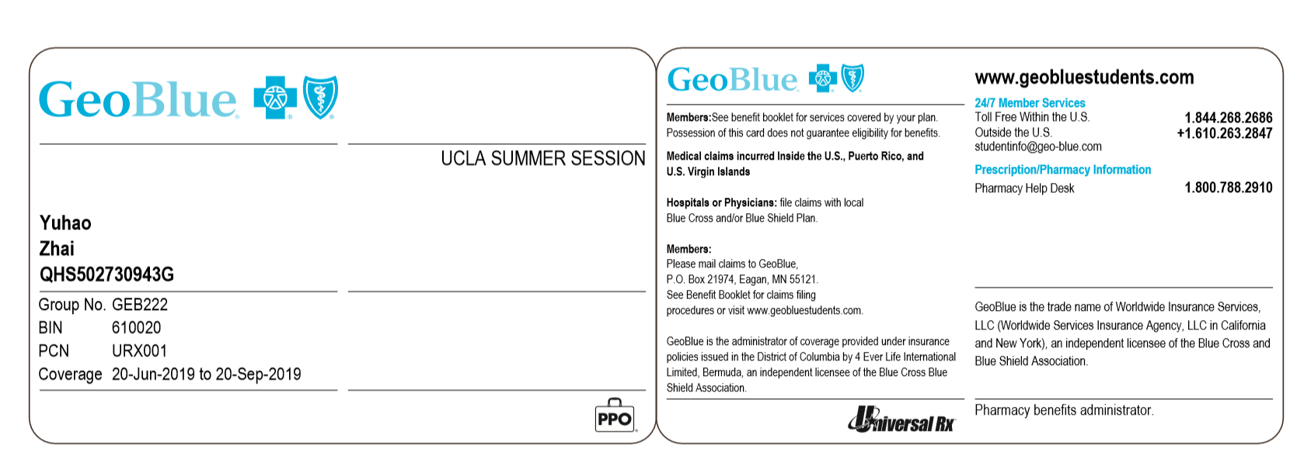

紧急事务保险：

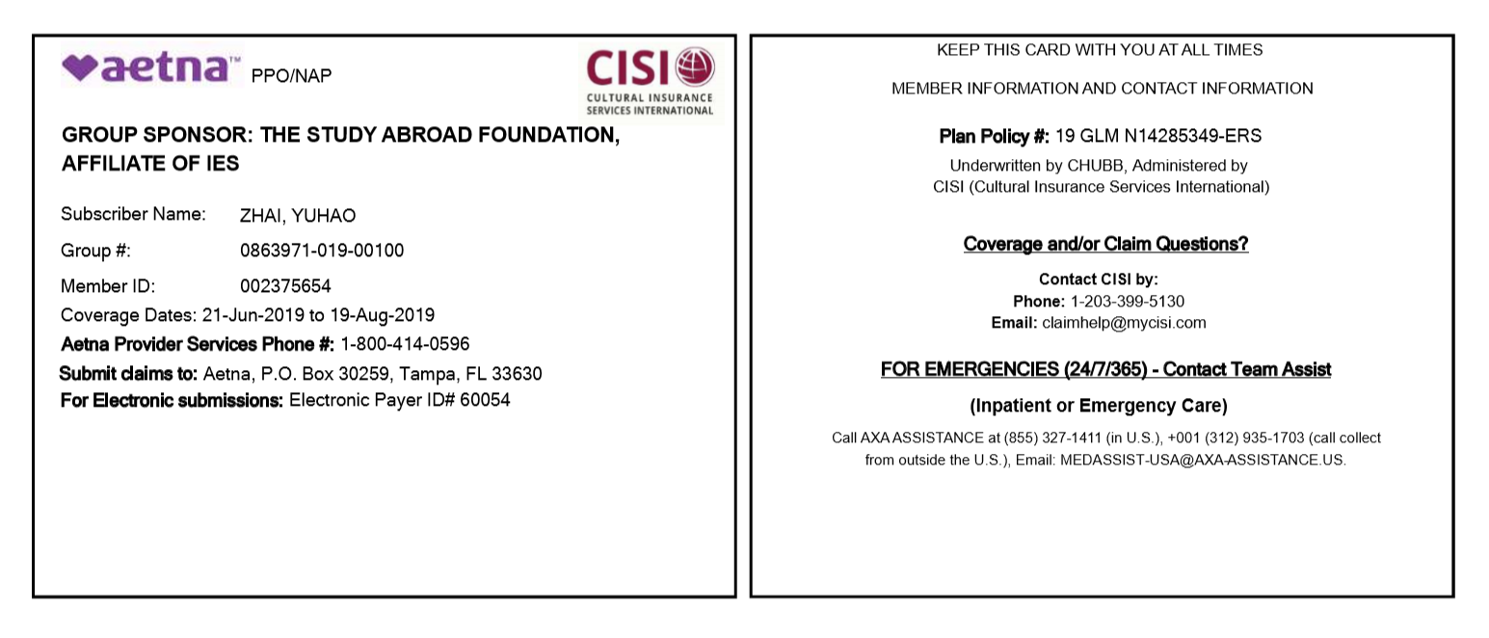

SAF紧急联系卡

